值周班工作计划


我们的班级：中二（4）金太阳中队
我们的班主任：路红英老师
我们的值周主题：喜迎国庆，热爱祖国，
了解祖国，从我做起。
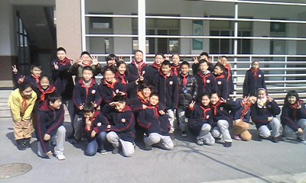
我们的值周口号：
金太阳，迎国庆，同庆祖国生日；
度佳节，抓规范，共商安全方略。
工作内容 | 负责人 | 工作时间
校门口值勤 | 宫雨昕 | 7：10～8：00
两操巡视 | 王天 | 9：30～10：00  14：40～14：45
食堂管理 | 张天煜 | 11：35～12：00
特色活动 | 尹秋阳 | 每天

本班特色活动

你对祖国到底有多少了解呢？你对祖国最近发生的事都频频关注吗？时间都花在Justin Bieber和中国达人秀上了吗？别担心，中二四班的金太阳们会让你们系统的了解祖国近来发生的大事件，这些资料会张贴在各个教学楼每个楼层的入口处，一定会让你大饱眼福。手写为虚，眼见为实，相信我们班的宣传一定会让你融入到到“家事国事天下事事事关心”的这种气氛中去的！

